深圳市前海蛇口自贸区医院27英寸4M彩色LED显示屏询价公告

我院现对以下项目询价采购供应商，欢迎具有资质的供应商前来参与报价。

1. 询价编号：XXK-XJ-2021-9-1
2. 项目名称及数量：27英寸4M彩色LED显示屏 1台
3. 资格要求：
4. 投标人必须具有独立法人资格，《营业执照》、《税务登记证》、《组织机构代码证》或“三证合一”的《营业执照》并具有计算机系统集成、网络通讯等计算机相关经营范围（提供相关证明扫描件，原件备查）；
5. 投标人必须承诺参与本项目投标前三年内，在经营活动中没有重大违法记录，以及参与本项目政府采购活动时不存在被有关部门禁止参与政府采购活动且在有效期内的情况（承诺函模板见附件）；
6. 本项目不接受联合体投标人。
7. **技术参数要求:**

**(一)设备清单:**27英寸4MP彩色诊断显示器 1台（含显卡）

**(二)技术要求**

|  |  |  |
| --- | --- | --- |
|  | ▲ | 显示器完全符合dicom3.14标准 |
|  |  | 获得ISO13485医疗器械质量体系认证 |
|  |  | 具备CCC（中国强制性产品认证）认证 |
|  | ▲ | 分辨率≥2560×1440 |
|  |  | 点距≦0.2331 × 0.2331 mm |
|  |  | 显示器采用新型LED背光 |
|  |  | 尺寸≧27英寸 |
|  |  | 显示器内置dicom校正曲线,另外内置DSA、DSI、CT/MRI-JS、GAMMA曲线 |
|  |  | 全屏幕亮度均衡系统 |
|  | ▲ | 两路信号可分别输入，在一个屏上实现双竖屏显示 |
|  |  | 最大亮度≧350cd/m² |
|  |  | 对比度≧1000：1 |
|  | ▲ | 色彩≧42bit |
|  | ▲ | 灰度等级≧14bit |
|  | ▲ | 响应时间≦6ms |
|  |  | 可视角度≧178° |
|  |  | 外置医疗级电源模块，须提供所供医疗电源UL60601-1证书 |
|  |  | 端口：DVI-D×1、DP×1、HDMI×1 |
|  |  | 支持DP环出，可将显示器画面输出到其他显示设备，并保证分辨率不低于2560×1440 |
|  |  | 可快速打开观片灯模式，方便医生查看胶片 |
|  |  | 金属外壳，强度大、散热快、抗干扰 |
|  |  | 提供双头PCIe接口专业显卡，显卡内存≧1G |
|  |  | 获得中国节能产品认证证书（GB21520-2015）认证，产品进入最新一期（第24期）政府优先采购节能产品清单 |
|  |  | 投标产品为原厂生产，非OEM产品。 |

1. **商务条款要求：**

|  |  |  |
| --- | --- | --- |
| **序号** | **目录** | **商务需求** |
| **（一）免费保修期内售后服务要求** | | |
| 1 | 保修期 | 本项目最少提供3年免费保修服务，时间自最终验收合格并交付使用之日起计算，提供专用报修电话。在此期间，对非人为引起的质量问题出现故障负责免费检测、维修（更换配件、更换产品）。 |
| 2 | 维修响应及故障解决时间 | 1）提供7×24小时的故障服务受理，现场支援服务； |
| 2）故障服务的响应时间小于2小时，维修工程师48小时内到达现场，保证医院科室正常工作与及时维护 |
| **（二）免费保修期外售后服务要求** | | |
| 1 | 免费保修期外服务 | 在免费保修期结束之后进行的维修服务将根据中标方和采购方所签订的维护合同进行收费，要求投标人单独提供保修服务的报价。 |
| **（三）其他商务要求** | | |
| 1 | 交货地点 | 深圳市前海蛇口自贸区医院 |
| 2 | 交货期 | 签订合同后15个日历日内交货。 |
| 3 | 验收 | 投标人货物经过双方检验认可后，签署验收报告。  当满足以下条件时，采购人才向中标人签发验收报告：A、中标人已按照合同规定提供了全部产品及完整的技术资料。B、货物符合招标文件技术规格书的要求，性能满足要求。C、调试安装完毕。D、试运行完成。 |
| 4 | 报价 | 报价中应包括: 运至合同指定地点的设备费、运输费、装卸费、保险费、技术服务费（培训费、安装指导与调试费）及完成招标内容所需的一切费用。 |
| 5 | 付款 | 1. 在项目交付验收后，甲方收到乙方正式发票的20个工作日内支付合同金额的95%； 2. 剩余的5%款项作为保证金，在保修期满后，采购单位确认产品质量无问题后支付。 |

1. **报名流程：**扫描二维码添加QQ，投递电子文件及电子报价。

**（注：验证消息需备注写明项目（可缩写）及报名公司名称，若不按要求者无法验证通过）**

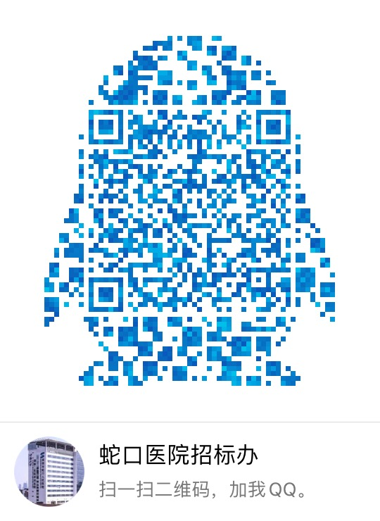

1. **电子文件内容**：
2. 投标人必须具有独立法人资格，《营业执照》、《税务登记证》、《组织机构代码证》或“三证合一”的《营业执照》并具有计算机系统集成、网络通讯等计算机相关经营范围；
3. 技术偏离表、商务偏离表（详见模板）；
4. 承诺函（见附件1）；
5. 报名提交报价表（需签字盖公章）及需求文件（复印件盖公章）时间(节假日除外)：2012年9月28日至2012年9月30日上班时间段（8:00-12:00及14:00-17:00）。
6. 资金控制金额：2.5万元/1台。
7. 招标采购办联系电话：0755-26866193。
8. 报价表、技术参数偏离表及商务条款偏离表模板：

开标一览表

深圳市前海蛇口自贸区医院：

经研究了招标邀请函后，我们对 项目，投标报价如下（人民币报价、单位：元）

|  |  |
| --- | --- |
| 项目名称 | 报价 |
| 27英寸4MP彩色诊断显示器 | 元/台 |

投标单位名称：

投标单位盖章：

投标人签名：

年 月 日

技术参数偏离表

|  |  |  |  |  |
| --- | --- | --- | --- | --- |
| 序号 | 产品技术要求 | 所投产品技术应答 | 偏离情况 | 说明 |
|  |  |  |  |  |
|  |  |  |  |  |
|  |  |  |  |  |
|  |  |  |  |  |
|  |  |  |  |  |
|  |  |  |  |  |

商务条款偏离表

|  |  |  |  |  |
| --- | --- | --- | --- | --- |
| 序号 | 招标文件商务条款 | 投标文件商务条款 | 偏离情况 | 说明 |
|  |  |  |  |  |
|  |  |  |  |  |
|  |  |  |  |  |
|  |  |  |  |  |
|  |  |  |  |  |
|  |  |  |  |  |

深圳市前海蛇口自贸区医院招标采购办公室

2021年9月27日

附件4：

致：深圳市前蛇口自贸区医院

我公司承诺：

1.我公司依法缴纳税收和社会保障资金。

2.我公司具备合同所必需的设备和专业技术能力。

3. 我公司承诺在参与本项目投标前三年内，在经营活动中没有重大违法记录，以及参与本项目政府采购活动时不存在被有关部门禁止参与政府采购活动且在有效期内的情况。

4.我公司对本招标项目所提供的货物、工程或服务未侵犯知识产权。

5.如我公司在投标文件中提供了专利证书的，我公司保证所投对应产品具有该项专利。

6.我公司保证采购人拥有所投产品完整的所有权，不以保护知识产权或技术保密的名义对所有权和使用权进行任何限制。

7.我公司参与该项目投标，严格遵守政府采购相关法律，投标做到诚实，不造假，不围标、串标、陪标。我公司已清楚，如违反上述要求，所投标将作废，被列入不良记录名单并在网上曝光，同时将被提请政府采购主管部门给予一定年限内禁止参与政府采购活动或其他处罚。

8.如果我公司中标，将依照本项目招标文件需求、投标承诺及采购合同，做到诚信履约，不偷工减料，项目验收达到合格，力争优良。

9. 我公司保证不违法分包转包。

10. 我公司已认真核实了投标文件的全部资料，所有资料均为真实资料。我公司对投标文件中全部投标资料的真实性负责，如被证实我公司的投标文件中存在虚假资料的，则视为我公司隐瞒真实情况、提供虚假资料，我公司愿意接受主管部门作出的行政处罚。

以上承诺，如有违反，愿依照国家相关法律处理，并承担由此给采购人带来的损失。

公司名称：

年 月 日